ДЕТИ И ПОЖАРНАЯ БЕЗОПАСНОСТЬ
Научить детей правилам пожарной безопасности-обязанность взрослых.
По статистике, примерно каждый восьмой пожар возникает из-за игры ребенка с огнем, от не умелого, и неосторожного обращения с ним. Тот, кто хотя бы раз видел пожар, знает какое это страшное бедствие. Он не только губит материальные ценности, но порой уносит самое дорогое – человеческие жизни. Большинство жертв, особенно дети, гибнут не от огня, а от дыма, насыщенного ядовитыми продуктами сгорания. Во время пожара вместо того, чтобы убежать, они прячутся под кроватями, в шкафах, укромных уголках комнат, не пытаются бежать даже тогда, когда двери не закрытые. Найти ребенка в задымленных помещениях бывает нелегко…
Пожар вызывает тревогу и панику даже у взрослых людей, не говоря уже о детях. Но если взрослый знает, как вести себя в опасной ситуации, то ребенок может растеряться и от страха забиться в дальний угол. Необходимо обсуждать правила безопасности при пожаре с детьми, начиная с самого раннего возраста.
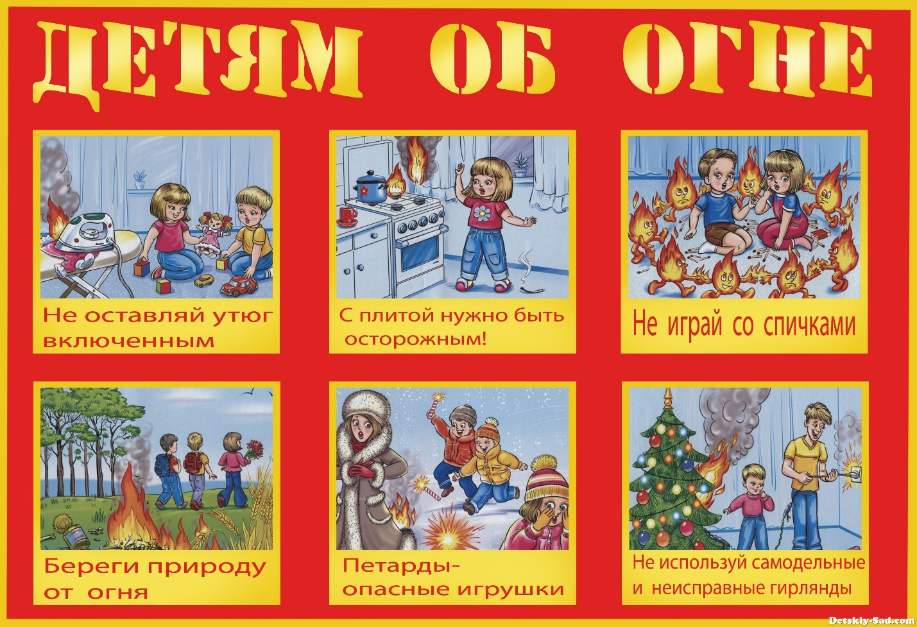
Вот несколько рекомендаций, которые помогут уберечь детей от пожаров:
- Научите детей звонить по телефону вызова экстренных служб, предупредив, что ложные звонки недопустимы. При этом ребёнок должен знать свой адрес, ФИО и номер телефона.
-Расскажите о причинах, по которым может возникнуть пожар, в каких случаях и чем можно потушить огонь самостоятельно.
-Обсудите план эвакуации из жилища, напомните, что во время пожара пользоваться лифтом запрещено.
-Объясните, что при возникновении пожара не нужно прятаться, так как на поиски ребенка уйдет драгоценное время.
-Храните свечи, спички и зажигалки в недоступном для детей месте.
-Установите в квартире дымовой пожарный извещатель, который предупредит о возгорании громким звуковым сигналом.
Если возник пожар, дети должны следовать следующим рекомендациям:
-Не подходить к огню, а звать на помощь взрослых.
-Если взрослых нет, выйти из квартиры и обратиться за помощью к соседям.
-Нельзя прятаться под кровать, в шкаф, под ванну.
-В задымленном помещении — закрыть нос и рот мокрой тряпкой, лечь на пол и ползти к выходу — внизу дыма меньше.
-Если квартира заперта, не поддаваться панике, а звонить 112 и звать на помощь соседей.
-Выйти на балкон и закрыть за собой дверь.
-Когда приедут пожарные, выполнять все их указания.

В СЛУЧАЕ ВОЗНИКНОВЕНИЯ ПОЖАРА ЗВОНИТЕ ПО ТЕЛЕФОНАМ: 101, 112

Начальник пожарной части №113
ОГКУ «Пожарно-спасательная служба Иркутской области»
Петров С.Н.

